附件3

餐饮服务食品安全检查结果公示样式

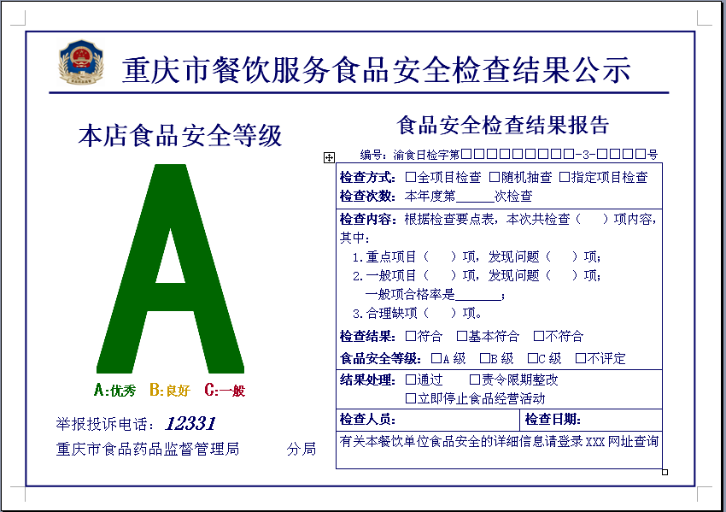

重庆市XXXXX市场监督管理局

12315

12315